**T.C.** 

**MİLLİ EĞİTİM BAKANLIĞI**

**Samsun İl Milli Eğitim Müdürlüğü**

**ROBOSAM**

**ROBOT YARIŞMASI**

**TEMEL SEVİYE ÇİZGİ İZLEYEN KATEGORİSİ YARIŞMA KURALLARI**

**2025 - SAMSUN**

## ÇİZGİ İZLEYEN ROBOT (TEMEL SEVİYE)

# YARIŞMA HAKKINDA GENEL BİLGİ

Çizgi izleyen robotlar, siyah zemin üzerindeki beyaz çizgiyi ya da beyaz zemin üzerindeki siyah çizgiyi kendi başlarına takip etmek üzere tasarlanırlar. Bir çok alanda, bir yerden başka bir yere malzeme veya ürün taşıma işlerinde bu otonom çizgi izleyen robotlar kullanılırlar. Yapılması gereken, robotların takip edecekleri yol çizgisinin zemine çizilmesidir. Çizgi izleyen robotların görevini başarılı bir şekilde tamamlaması; uygun bir programlamaya, doğru donanıma ve etkili hız kontrolüne bağlıdır.

Bu kategorideki otonom çizgi izleyen robotların amacı; siyah parkur yol üzerindeki beyaz çizgileri veya beyaz yol üzerindeki siyah çizgileri takip ederek, en kısa sürede ve hatasız olarak yolu rakibinden önce tamamlamaktır.

# ROBOT ÖZELLİKLERİ

## Robot Ölçüleri

Temel Çizgi izleyen robot kategorisinde yarışacak robotların; boyunun 220 mm’yi eninin ise 180 mm, Yüksekliğinin 65mm’yi geçmemesi gerekmektedir. (Tekerlekler dahil)

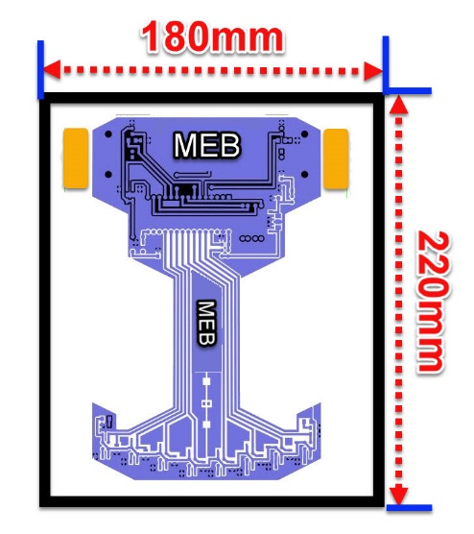

**Şekil 1.** Temel seviye robot ölçüleri

## Robotta Kullanılacak Malzemeler

1. Kontrol kartı: Herhangi bir mikrodenetleyici veya hazır mikrodenetleyici kartlar (üzerinde Wifi ve Bluetooth bulunanlar hariç) kullanılabilir.
2. Motor sürücü: Hazır Motor Shield’ler (Motor Sürücü Modülleri) veya herhangi bir elektronik komponentle hazırladığınız motor sürücüler kullanılabilir.
3. DC motor: L redüktörlü, 6-12V plastik dişlili DC Motor kullanılması zorunludur.
4. Tekerlek: Çapı 65 mm’yi ve kalınlığı 30 mm’yi geçmeyen tekerlek kullanılacaktır. Yarışmacılar, kullanacakları tekerlekleri bu özellikte olacak şekilde imal edebilirler veya bu özellikte hazır tekerlekleri kullanabilirler.
5. Çizgi Sensör Kartı: Maksimum 8'li Analog veya Dijital Çizgi Sensör Kartı kullanılabilir.
6. Batarya kutusu ile sarhoş teker isteğe bağlı olarak kullanılabilir.
7. Temel seviyeye katılacak robotların 2 motor ve 2 tekerlekli olma zorunluluğu vardır.
8. Vakum motoru, fan veya pervane kullanılamaz.
9. Robotların yarışma sırasında çalışma gerilimleri 16 voltun üzerine çıkamaz.
10. Maksimum ağırlık, pil dâhil 500gr'dan fazla olmamalıdır. Ancak ağırlıkta % 5'lik bir tolerans kabul edilebilir.
11. Piller sızdırmaz, hareketsiz elektrolit tipi (jel hücre, lityum, Lipo, NiCad veya kuru hücreler) olmalıdır. Robotlar sıvı yakıt kullanamazlar.
12. Robotlar kablosuz ve otonom olmak zorundadır. Robot üzerinde Wifi, Bluetooth ve RF modülleri bulunamaz.

# YARIŞMA ALANI

1. Yollar siyah zemin üzerine beyaz çizgi ve beyaz zemin üzerinde siyah şeklindedir.
2. Yollar 5 mm kalınlığında siyah mat dekota malzemeden yapılmıştır. Yolu oluşturan parçaların ek yerleri siyah mat folyo ile kapatılmıştır.
3. Siyah zemin üzerindeki yol çizgileri, 20±2 mm kalınlığında beyaz mat folyodan yapılmıştır.
4. Beyaz zemin üzerindeki yol çizgileri, 20±2 mm kalınlığında siyah mat folyodan yapılmıştır.
5. Pist üzerinde 1300 açılı 1000 mm uzunluğunda 360 mm genişliğinde iki adet köprü vardır.
6. Köprü üzerindeki yol beyaz folyo ile kaplanmış ve üzerinde 20±2 mm kalınlığında siyah yol çizgisi vardır.
7. Yolun başlangıç bölümünde, dekotanın başlangıcı ile başlangıç çizgisi arasındaki mesafe 300 mm’dir.
8. Başlangıç çizgisinin ve bitiş çizgisinin bulunduğu alanda 10mm yükseklikte sensörler bulunacaktır. Başlangıç sensöründen geçtiği anda süre başlayacak bitiş çizgisinden geçtiği anda süre durdurulacaktır.
9. Pist üzerinde şeffaf mika malzemeden yapılmış, mavi şerit led ile aydınlatılmış 1000mm uzunluğunda tünel bulunmaktadır.

## Yarışma Pisti Şekli Ve Ölçüleri

## 

**Şekil 2.** Yarışma pisti ölçüsü

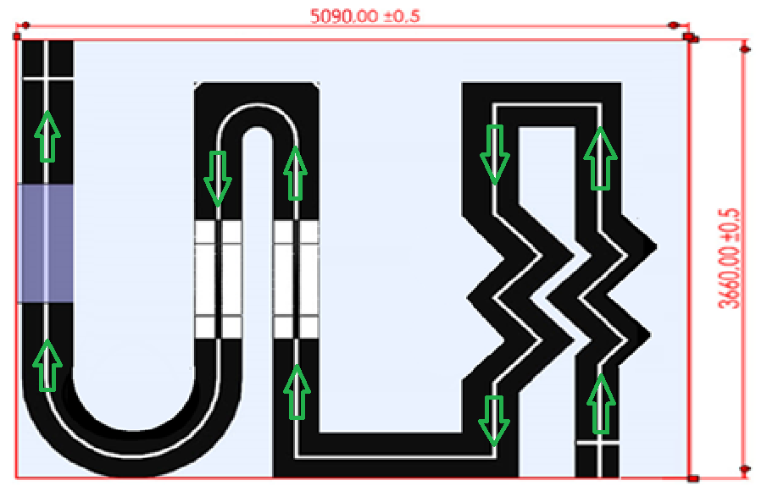

**Şekil 3.**  Yarışma pisti robotların hareket yönü

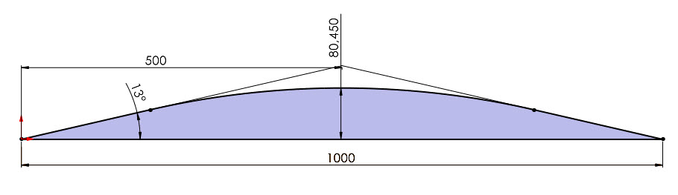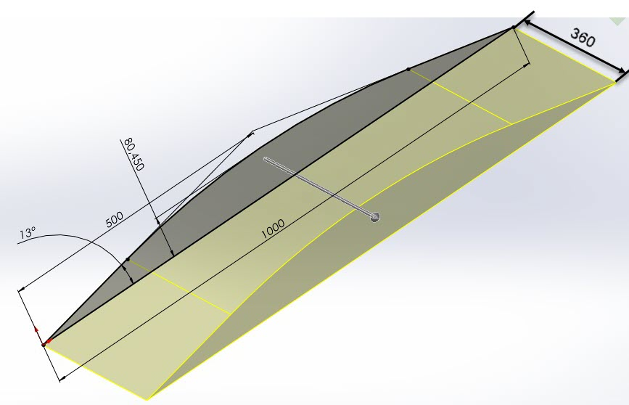

**Şekil 4.** Köprü Ölçüsü

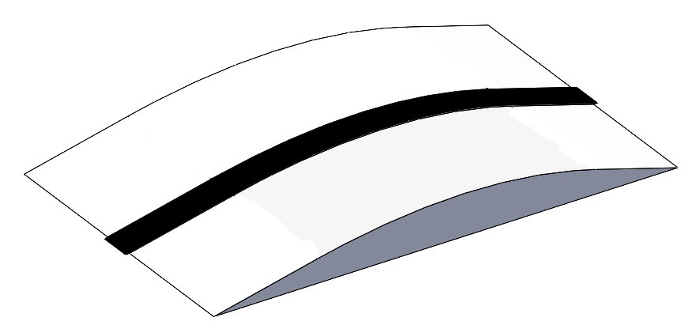

**Şekil 5.** Köprü 3D görüntüsü

# YARIŞMA FORMATI

Yarışma sonunda robotun pisti tamamlama süresine ceza puanları da eklenerek robotun toplam puanı bulunacaktır.

## Başvuru Aşaması

Başvurular SAMDATA üzerinden yapılacaktır.

## Yarışmalar

1. Robotlar yarışmaya başlamadan önce boyutları test kutusunda test edilir. (Test kutusunun ölçüleri 220 x 180 x 65 mm)
2. Test kutusunu geçen robotların ağırlığı ölçülür. Hakemler tarafından kaydedilir. Ağırlık ölçümüne pil dahildir. Aksi bir durum tespit edilmesi durumunda robot diskalifiye edilir.
3. Robotlar, pistte 1 tur atarlar. Çizgiyi takip ederek pisti tamamlayan robotların süreleri kaydedilir.
4. Robotların yarışmayı bitirme süreleri pist üzerindeki kronometre ile tutulacaktır.
5. Robot başlangıç çizgisinde bulunan sensörün önünden geçtiği anda kronometre saymaya başlayacaktır. Robotlar pisti tamamlayarak bitiş çizgisinde yer alan sensörden geçtiğinde ise kronometreler sayma işlemini durdurarak yarışmayı bitirecektir.
6. Başlangıç çizgisinde start yapamayan robota 10 saniye ceza puanı verilir. Yarışmacıların 2 start yapamama hakkı vardır. Robotların, pistte Şekil 3'te belirtilen hareket yönünde ilerlemesi zorunludur.
7. Robotların çizgiyi takip etmeleri esastır. Robotun yoldan çıkması, robot gövdesinin siyah yolu terk ederek beyaz zemin üzerine tamamen çıkmasıdır. Robotun hareketi sırasında; robotun herhangi bir bölümünün siyah yol üzerinde bulunması durumunda robot yarışmaya devam eder.
8. Robotun yoldan çıkması durumunda (Robotun gövdesinin siyah yoldan tamamen beyaz zemin üzerine inmesidir) robot başlangıç çizgisinin gerisine konularak yarışmaya devam edilir. **10 sn yoldan çıkma cezası** verilir. Bu durum bir yarışmacıya üç kez uygulanır. Dördüncü defa yoldan çıkma durumunda robot pisti tamamlamamış sayılır ve diskalifiye edilir.
9. Yarışmacı robotlar, pistteki zikzaklı bölümleri **çizgiyi takip ederek** geçmek zorundadır. Eğer robot, bu bölümleri çizgiyi takip etmeden doğrudan geçerse, yarışma süresine **10 saniye ceza** eklenir.
10. Robotun dördüncü kez yoldan çıkması durumunda (hakem kararı ile) yarışma biter.
11. Yarışma sırasında, pistin herhangi bir bölümünde beyaz veya siyah çizgi üzerinde duraklayan robotlar için 30 sn bekleme süresi verilir. Hareketsiz kalmaya devam eden robotlar diskalifiye edilir. Robotun hareketsiz kaldığı durumlarda yarışmacının müdahale etmesi yasaktır.
12. Robotların sıralama süreleri; yarışmayı bitirme sürelerine aldığı ceza süreleri toplanarak elde edilir.
13. **Toplam süre = [(Kronometre süresi + ceza süreleri toplamı)] ile bulunur.**
14. İlk yarışmaların sonunda, pisti tamamlayan robotların elde ettikleri toplam süreler kaydedilir. Yarışmanın başlangıcındaki ilk sıralamaya göre robotların tümü tekrar yarıştırılır.
15. Toplamda iki tur atan yarışmacıların yaptıkları en iyi süre sıralamaya esas süre olarak kabul edilir.
16. Robotların toplam sürelerinin eşitliği durumunda robotların ağırlığına bakılır, hafif olan robot üst sırada yer alır.
17. Eşitlik yukarıdaki durumlarda bozulmaz ise yarışmacı öğrencilerin yaşları toplamına bakılır. Küçük yaş toplamına sahip takımın robotu sıralamada öncelik kazanır.

## Diğer Kurallar

1. Mola, bakım veya tamir zamanı verilmez.
2. Yola kalıcı bir iz veya işaret bırakılamaz, zarar verilemez. Piste zarar veren robotlar diskalifiye edilir.
3. Robotlar, pil veya batarya grubu gibi bir enerji kaynağı kullanabilirler. Sıvı, yanıcı enerji kaynakları kullanamazlar.
4. Yarışmalar sırasında robotların lastik teker ve pil değişikliğinden başka robotlar üzerinde bir değişiklik yapamazlar. Robot gövdesinin değiştirilmesi gibi fiziksel değişikliklerin hepsinde robot diskalifiye edilir.
5. Elektronik elemanların değiştirilmesi gerektiğinde aynı tip elemanlar aynı yerde olacak şekilde değiştirilebilir.
6. Pistlerdeki ölçülerde, yapım aşamasında genel yapıyı bozmayacak değişiklikler olabilir.
7. Yarışmalar sırasında, pist etrafındaki ışıklı kayan yazı, kamera ve aydınlatmalardan dolayı yapılan itirazlar geçersiz sayılacaktır.
8. Yarışma Organizasyon Komitesi gerekli gördüğü yarışma bütünlüğünü bozmayacak şekilde kuralları değiştirme hakkına sahiptir.

# YARIŞMACILAR İÇİN UYARILAR

Bu kategoriye sadece Ortaokul öğrencileri başvurabilmektedir.

# İLETİŞİM

Yarışmacılar yarışma esnasında karşılaştıkları sorunları ilgili kategorinin yetkilisine bildirebilirler.